LAMP工作原理：

apache中的libphp5.so的模块，指挥php的解析器干活。apache将php的代码交给php进行解析，php中也有很多可扩展的模块(mysql.so、mssql.so)，比如mysql.so可以指挥mysql进行crud操作。
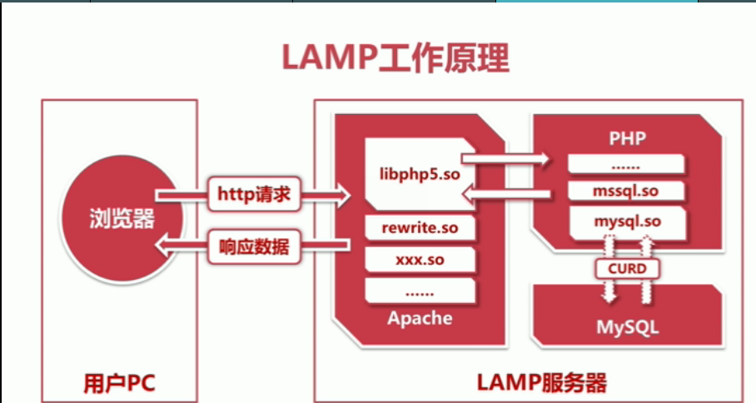
Ubuntu 官方不推荐使用root账户远程登陆
su(switch user) 切换到超级管理员

sudo(switch user and do) 以超级管理员身份执行

su命令所有管理员都必须知道root账户的密码
sudo使得普通管理员使用自己的密码也可以获得超级管理员的权限
sudo弥补了su产生的多账户问题

ln
sudo passwd root passwd更改root密码

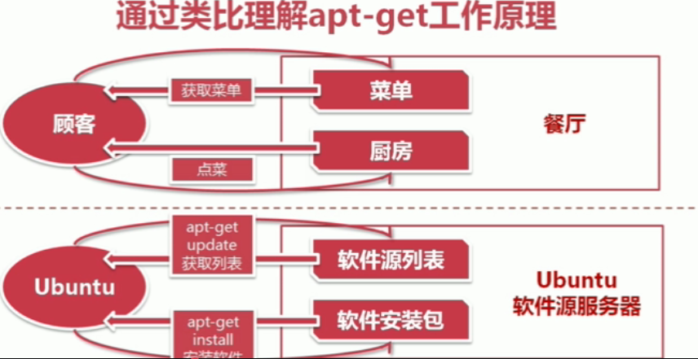
1、apt-get update 跟新本地软件源的列表
(apt-get 会解决软件间的依赖)

2、sudo apt-get install apache2 //安装apache服务器
apache2 -v //查看apache版本

3、apt-get install php5
php5 -v

cat /etc/apache2/mods-enabled/php5.load 查看libphp5.so文件是否加载

安装mysql
4、apt-get install mysql-server

cat /etc/php5/conf.d/mysql.ini 如果没有这个文件，说明mysql.so模块没有正确的加载(mysql.so就是php能和mysql进行数据库交换数据的模块）
为了让mysql和php之间正常的进行数据的交互，需要手动安装mysql的扩展

apt-get install php5-mysql

$ cat /etc/php5/conf.d/mysql.ini
; configuration for php MySQL module
extension=mysql.so
这样就说明mysql被正确加载了

service mysql restart //重启mysql
service apache2 restart //重启apache2

tasksel install lamp-server 一步到位，软件套装

安装常用扩展
6、apt-get install php5-gd curl libcurl3 libcurl3-dev php5-curl
重启apache2
service apache2 restart

ssh管理服务器文件:

Uuntu系统LAMP环境配置：
1、ubuntu系统配置文件目录: /etc
通过apt-get工具安装的软件配置文件均放置在/etc下，并为每个软件建立一个以软件名称为名的文件夹用于区分不同软件的配置文件
apache的配置文件： /etc/apache2/apache2.conf
mysql : /etc/mysql/my.cnf
php: /etc/php5/php.ini

进入apache的配置目录：
cd /etc/apache2
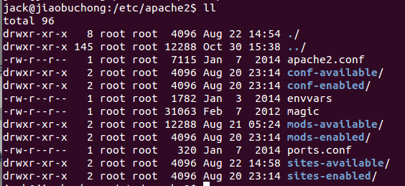
了

apache加载配置的时候，会首先加载apache2.conf,配置文件的入口所在。然后配置文件目录下有很多其他的配置文件，这些其他的配置文件通过include关键字包含在apache2.conf中，
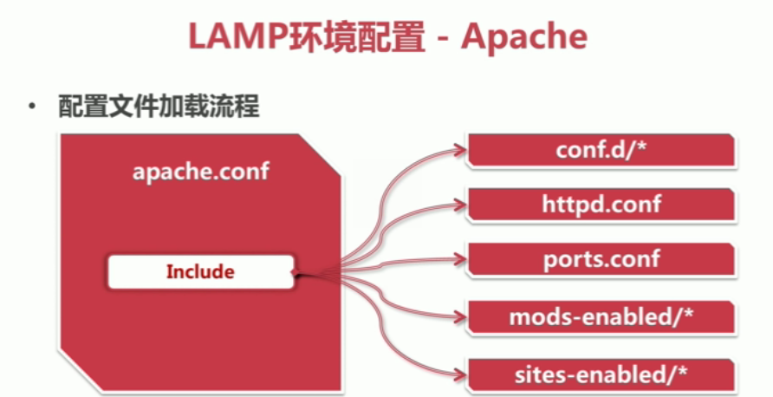
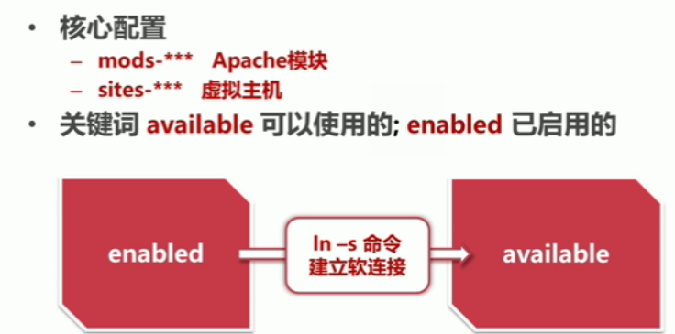
这样有两个好处，不会导致配置文件太长;把各个配置项按照一定的属性分开放置，配置起来更加灵活。

虚拟主机原理：
假设服务器上有三个系统，三个二级域名，指向同一个服务器主机IP，
让apache去区分用户访问的是哪个域名，根据不同的二级域名，访问对应项目所在的目录。
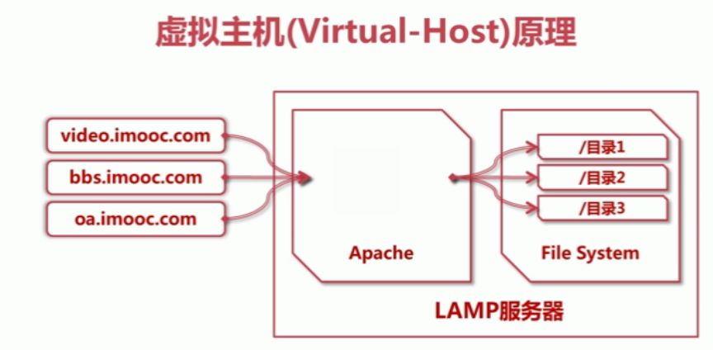
手动模拟DNS，
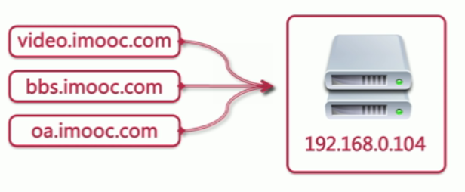


/etc/hosts
加入:
127.0.0.1 www.myshop.com
127.0.0.1 demo.myshop.com

然后在apache中配置虚拟主机：
切换到：
cd /etc/apache2/sites-available/

ln -s file1 file2 链接文件

MySQL数据库存储目录迁移

停止MySQL服务， sudo service mysql stop
mysql 默认的数据是在 :/var/lib/mysql
然后在/目录下创建一个mysql数据迁移的目录: sudo mkdir /mysqldata
然后改变mysqldata 的权限：
chown -vR mysql:mysql /mysqldata
chmod -vR 700 /mysqldata

复制目录，将mysql目录下的所有文件复制到mysqldata中：
cp -av /var/lib/mysql/* /var/mysqldata

修改mysql的配置文件，my.cnf
改变datadir的参数。

ubuntu下有一个apparmor软件对mysql文件进行保护，所以下面：

vim /etc/apparmor.d/usr.sbin.mysqld
将其中的/var/lib/mysql相关目录的值都改为/mysqldata
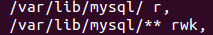

改成 /mysqldata/ r
/mysqldata/** rwk

sudo service apparmor restart #重启apparmor
sudo service mysql start #启动mysql

安装phpmyadmin
第一种安装方式：
apt-get install phpmyadmin
sudo ln -s /var/share/phpmyadmin/ /var/www/pma
第二种安装方式：
去www.phpmyadmin.net下载安装包直接放到 /var/www即可

开启MySQL的remote access:
编辑/etc/mysql/my.ini
注释掉 bind-address 127.0.0.1
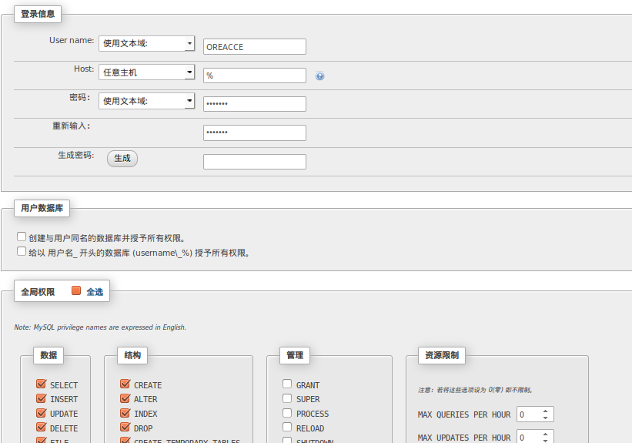
service mysql restart

简单服务器集群知识：
